Hoofdstuk 1 Samengestelde functies

V-1.
a. Als ze met constante snelheid zou fietsen, dan was de tijd-afstand-grafiek een rechte lijn geweest.
b. gemiddelde snelheid km/min. Dat is 36 km/uur.
c. km/u
d. Mijn raaklijn gaat door de punten (4, 0) en (43, 20)
De snelheid op tijdstip is ongeveer km/u.
e. km/u km/u
km/u
km/u
f. De snelheid van Marian is 30,6 km/u

V-2.
a. : de helling in (0, 1) is 0,5
: de helling in (3, 2) is 0,25
b. Klopt!
c. Voer in: en (de afgeleide van y₁)
Bij is de helling gelijk aan 0,1. Voor grotere waarden van x is de helling kleiner.

V-3.
a.
b.
c. Kijk in de tabel wanneer de helling 0 is: (0,53; -0,91)

V-4.
a. In elk punt van de grafiek van f is de helling -2
b.
c. In is de helling van g ongeveer -2.

V-5.
a. b. c.
d.
e.
f.

V-6.
a.
b.
c. De uiterste waarde van f is
d. zie een plot van f: de uiterste waarde is een minimum.

V-7.
a.
b.
c. als de grafiek van f daalt:
d. Voor is (en daalt de grafiek) en vanaf is (en stijgt de grafiek). Bij is er dus sprake van een minimum.

1.
a. euro
b. : de extra kosten zijn 1,71 euro.
c. De extra opbrengst is ongeveer euro
d. De opbrengst neemt meer toe dan de kosten, dus de winst neemt iets meer toe.
e.
f. Voer in: maximum:
De winst is maximaal 411,14 euro bij 581 liter.
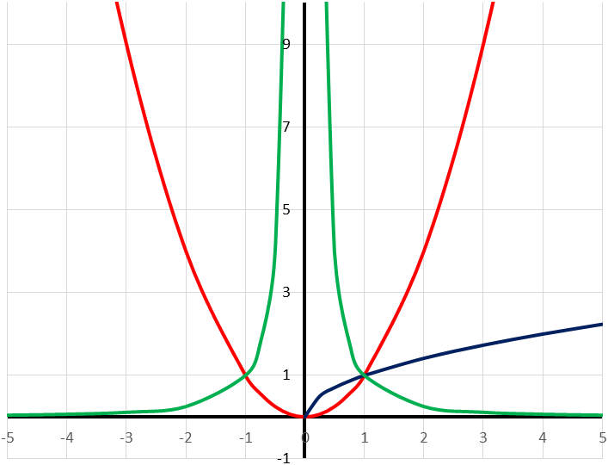
2.
x²
x^{0,5}
x⁻²
a.
b. en
c.
d. h is dalend voor .
e. is positief voor alle waarden van x ()
Dus voor alle waarden van x.

3.
a.
b.
c. , dus .
d. en

4.
a. c.
b. d.

5.
a.
b.
c.
d.

6.
a. A B C
b. Omdat voor alle waarden van x.

7.
a. b. c.
d. e. f.

8.
a. ml/km
b. ml/km De hond heeft dan ongeveer 33 ml zuurstof nodig
c.

9.
a.
b. c. klopt.

10.
x | 1 | 2 | 3 | 4
g'(x) | -6 | -0,375 | -0,074 | -0,023

a.

b. c. ja.

11.
a.
b.
c. ja.

12.
a. c.
b. d.

13.
a. b.
c. d.

14.
a.
b.
c.
d.
e.
f.
15.
a.
b.
c.
Bij een productie van ongeveer 132 kg is de winst maximaal.

16.
a. De lengte van het magazijn is m.
Hoeveelheid grond: m².
b.
c.
d.
Stuk grond: 100 meter lang en 20 meter breed.

17.
a. Randpunt
b. c.
Het randpunt van g(x) is: .
18.
a. en
b. voor alle mogelijke waarden van x.
c. het minimum van g is -4.
d. , en ,

19.
a. b.
c. In totaal betaal je € 45,20 bij 4 ramen en € 568,- bij 400 ramen.

d.
e. Omdat voor alle mogelijk waarden van A. Er wordt dus altijd iets bij € 1,30 opgeteld.

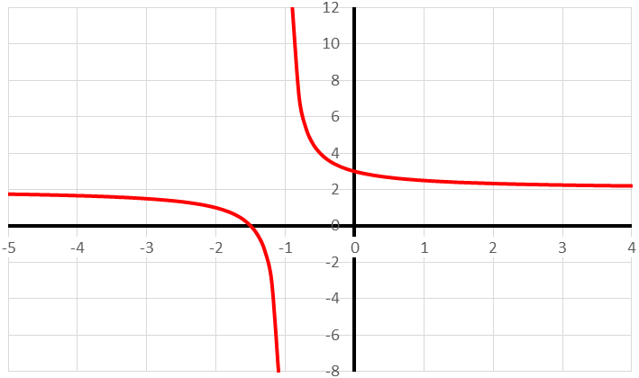
20.
f(x)
a.
b. verticale asymptoot:
Voor deze waarde van x wordt de noemer gelijk aan 0.
c. Voor hele grote waarden van x wordt de factor nagenoeg gelijk aan 0. De functiewaarden naderen naar 2.
Horizontale asymptoot: .

21.
a. euro per m². De kosten worden dan: € 39.000,-
b. Voor alle waarden van A is . Er wordt dus altijd iets bij 13,4 opgeteld.
c. Voor kleine waarden van A worden de kosten per m² heel erg groot.

22.
a. m/s
b.
c.
d. 90% van de geluidssnelheid is 270,8 m/s. De geluidssnelheid is dus
Voer in: en intersect: km
23.
a. liter cm.
b.
sec.
c. liter in 600 sec. Gemiddelde vulsnelheid is 6 liter/sec.
d. eerste 100 sec: Gemiddelde vulsnelheid= liter/sec.
laatste 100 sec: Gemiddelde vulsnelheid= liter/sec.
e. Op tijdstip 0 zit er 400 liter water in het reservoir. De waterhoogte is dan 31,6 cm. De waterhoogte stijgt dus 68,4 cm als er 3600 liter bij gevuld wordt. Dat is dan cm/liter.

24.
a./b. 0,02 cm/liter en 6 liter/sec, dus cm/sec.
c. eerste 100 sec: cm/liter en 1 liter/sec, dus 0,038 cm/sec.
laatste 100 sec: cm/liter en 11 liter/sec, dus 0,15 cm/sec.
Dus de gemiddelde stijgsnelheid in de laatste 100 sec is groter.
d.
e. gemiddelde snelheid cm/s over de eerste 100 seconden. Over de laatste 100 seconden is de gemiddelde snelheid cm/s.

25.
a. b.

26.

27.
a. b. schakels? Eigenlijk niet.

28.
a.
b. Voor grote waarden van t wordt u vrijwel gelijk aan 0. De noemer van y gaat dan naar 1 waardoor de functiewaarden naar 4 naderen.

29.
a. en
b. u wordt groot; v wordt bijna 0; w wordt bijna 16 en g(w) wordt bijna 4.
30.
a. dm²
b. dm³ en kg.
c.
d. dm²

31. voor mij moeilijk af te lezen
a. l/s.
b. cm/l.
c./d. cm/s.
eenheden:

32.
a.
b. cm/s
c. cm/l.

33.
a. en
b.
c.

34.
a.
b.
c.
d.

35.
a.
b. en

36.
a. omdat de eerste schakel nog een samengestelde functie is.
b. en

37.
a.
b.
c.
d.
e.
f.

38.
a.
Na ruim 109 dagen is de ton leeg.
b.
c.
Voer in: en intersect:
cm/dag

39.
a.
b. Vanaf punt A is de grafiek toenemend stijgend.
c. Tot punt A is de grafiek afnemend stijgend.
40.
a. Bij grafiek n is er sprake van een afnemende daling
b. bij grafiek m is er een constante stijging en bij grafiek k is er een toenemende stijging.
c. bij grafiek l is er spraken van een toenemende daling.
d. Bijvoorbeeld:
e. De helling is constant en positief: de helling van grafiek m.
Grafiek B is negatief (dalende functie) en de daling wordt steeds groter: grafiek l
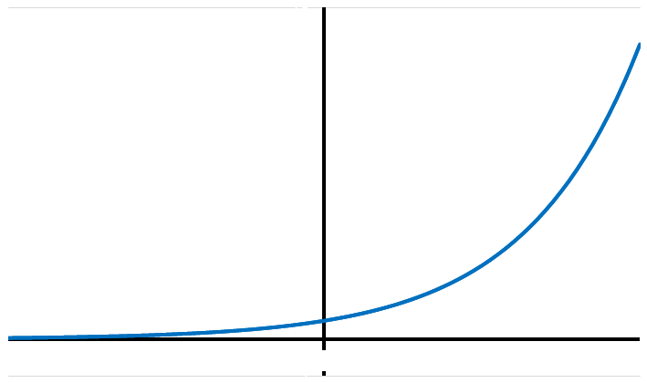
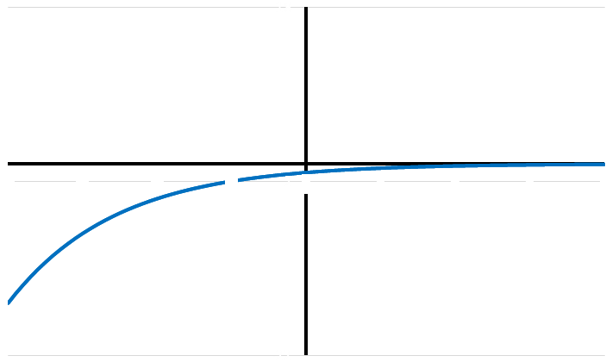
f.
k'(x)
n'(x)

41.
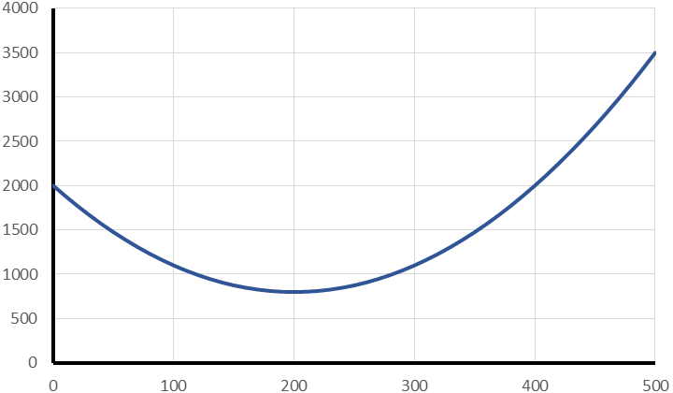
a.
K’(q)
: de grafiek van K’(q) heeft geen nulpunten. De dalparabool ligt geheel boven de x-as.
b. Vanaf neemt de helling K’(q) weer toe. De grafiek gaat dan steeds meer toenemen.
c. De stijging is het kleinst bij .
d. De minimale stijging is 800.
De kosten nemen bij een productie van 200 eenheden met 800 euro per eenheid toe.

42.
a.
b. Voer in: zero:
Voor is K minimaal.
c. De grafiek van K’ is stijgend, dus er is vanaf dit punt sprake van een toenemende stijging.

43.
a. De noemer is positief en wordt steeds groter naarmate de t groter wordt. En als de noemer groter wordt, wordt de breuk steeds kleiner (omdat de teller constant is).
b. Voer in: en laat de grafiek van tekenen.
De grafiek van de hellingfunctie ligt geheel onder de horizontale as (de grafiek van I daalt) en de afname wordt steeds kleiner (dus een afnemende daling).

44.
a.
b.
c.
d.

45. hm, een beetje lastig aflezen
a. Het ziekteverzuim nam rond de 5e dag het sterkst toe.
b. Omdat met wat minder werknemers de productie nog nauwelijks afneemt.
c. Van tijdstip tot nam het aantal werknemers toe van 440 naar 480.
De productie neemt dan toe van 3200 naar 3800.
d. Teken zo nauwkeurig een raaklijn aan de grafiek in en lees de helling af.
Mijn raaklijn gaat door (2, 1200) en (9, 0). mensen/dag.
e. Na 6 dagen zijn er ongeveer 500 werknemers.
en

46.
a.
b.
c. De melkproductie is dan ongeveer liter minder

47.
a. Geheel langs de weg:
Geheel door het bos:
Door het bos is dus goedkoper.
b. De kosten voor het stuk PC zijn dan: . En de kosten voor het gedeelte PH zijn: . De totale kosten zijn dan ongeveer
c. : x moet ergens tussen C en Q liggen.
d. PC:
PH:
e.
f.
g. Er moet ongeveer 2333 meter leiding langs de weg en 3334 meter door het bos gelegd worden. De minimale aanlegkosten bedragen €130000,-

T-1.
a. c.
b. d.

T-2.
a. b. c.
d. e. f.

T-3.
a.
b.
c.
d.

T-4.
a. insecten
b. Als t toeneemt, wordt de noemer steeds groter, de breuk steeds kleiner. Er wordt dus een steeds kleiner wordend getal van 1500 afgetrokken. Het aantal insecten neemt dus toe.
c.
Na ruim 19 dagen is het aantal insecten meer dan 1490.
d. Voor grote waarden van t wordt de noemer heel erg groot en de breuk vrijwel gelijk aan 0. Het aantal nadert de 1500.

T-5.
a. en
b. Voor grote waarden van x nadert 2,7^{-x} naar 0 en gaat u(x) dus naar 4.
De functie f(u) komt dan steeds dichter bij .

T-6.
a.
b.
c.
d.
e.
f.
T-7.
a. Vul grote waarden in voor t: de noemers worden groot, de breuken 0.
De functie g nadert de waarde 8.
b.
c. Voer in:
zero: : vanaf dit moment wordt de afgeleide negatief; de functie daalt
minimum: : vanaf dit moment wordt de afgeleide minder negatief: afnemende daling.

T-8.
a. Voer in: en . intersect:
b.
c. : de grafiek van TO is dan nog steeds stijgend.
d. voor alle waarden van q. Dat wil zeggen dat de opbrengstfunctie een stijgende functie is; geen maximum dus.

T-9.
a. Na 6 minuten zijn de ribben 3 mm korter. De lengte is dan 9,7 cm.
Het volume is dan ongeveer 912,7 cm³.
b. met r de lengte in cm en t de tijd in minuten.
c.
d. De snelheid waarmee het blokje afneemt is:
e. cm/min

